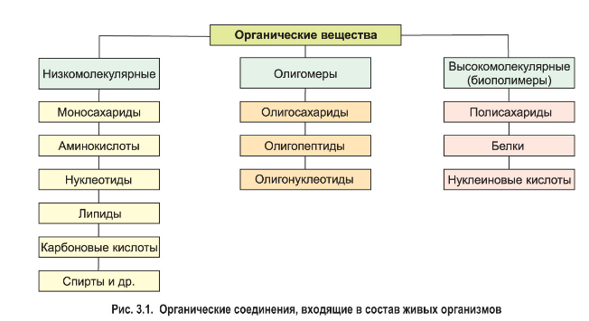

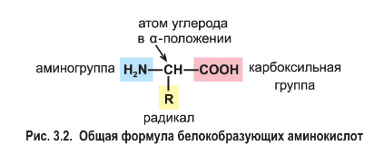

Таблица 4-1.1.**Основные функции белков в живых организмах**

|  |  |
| --- | --- |
| **Функция** | **Пояснение и примеры** |
| Каталитическая (ферментативная) | Являются биологическими катализаторами — повышают скорость протекания биохимических реакций, обеспечивая расщепление, синтез и внутримолекулярную перестройку различных соединений. Например, пищеварительные ферменты *липазы* ускоряют расщепление липидов,*амилаза* и *мальтаза* — углеводов, *пепсин* и *трипсин* — белков. |
| Структурная | Входят в состав всех компонентов клеток и различных внеклеточных структур. Например, *кератин* — основной компонент волос, ногтей, когтей, копыт, рогов, перьев. *Эластин* входит в состав стенок артерий, связок и др., *коллаген* — в состав кожи, сухожилий, костной, хрящевой и других тканей. |
| Транспортная | Переносят различные вещества от одних клеток и тканей к другим, обеспечивают их поступление в клетки, выведение из клеток, а также процессы внутриклеточного транспорта. Например, дыхательный пигмент *гемоглобин* переносит кислород и углекислый газ в крови позвоночных животных, а у многих моллюсков и ряда членистоногихэту функцию выполняет*гемоцианин*. |
| Сократительная (двигательная) | Принимают участие во всех видах движения, к которым способны клетки и организмы. Например, белки *актин* и *миозин* обеспечивают сократимость гладкой и поперечнополосатой мышечных тканей. *В основе движения жгутиков и ресничек эукариотических клеток лежит скольжение друг относительно друга микротрубочек, входящих в их состав. Оно обеспечивается взаимодействием белков *тубулина* |
| Регуляторная | Регулируют протекание различных физиологических процессов. Например, гормоны *инсулин* и *глюкагон* регулируют уровень глюкозы в крови. Процессы роста и физического развития человека протекают под контролем гормона *соматотропина*. |
| Сигнальная (рецепторная) | Некоторые мембранные белки в ответ на действие определенных химических веществ или раздражителей иной природы изменяют свою конфигурацию. Это приводит к изменению протекания тех или иных внутриклеточных процессов. Таким образом, рецепторные белки обеспечивают прием внешних сигналов и ответные реакции клеток на эти сигналы. Например, зрительные пигменты глаза — *родопсин* (содержится в палочках) и *йодопсины* (в колбочках) — обеспечивают восприятие света фоторецепторными клетками, их возбуждение и запуск нервного импульса. |
| Защитная | *Тромбопластин*, *тромбин* и *фибриноген* обеспечивают свертывание крови, защищая организм от кровопотери. *Иммуноглобулины* (*антитела*) участвуют в иммунном ответе организма на чужеродные объекты — антигены. *Лизоцим*, содержащийся в слюне, слезной жидкости и т. д, обладает антибактериальными свойствами. *От бактериальных и других чужеродных клеток организм защищают также белки *системы комплемента*, постоянно присутствующие в крови. *Интерфероны* обладают противовирусным действием* |
| Токсическая | Токсины, выделяемые многими бактериями (*дифтерийный*, *ботулиновый*, *столбнячный*, *холерный* и др.) по химической природе являются белками. Действующие вещества в составе ядов змей, некоторых пауков, скорпионов и насекомых также представляют собой белки |
| Запасающая | Запасаются в качестве источника аминокислот, например, резервные белки, которые откладываются в семенах растений *(*легумин*, запасающийся в семенах бобовых и др.)*, или обеспечивают запасание других веществ. Так, *миоглобин* играет важную роль в создании кислородного запаса в мышечных волокнах. |
| Энергетическая | После гидролиза до аминокислот могут подвергаться дальнейшему расщеплению и окислению с высвобождением энергии. При полном окислении 1 г белка выделяется 17,6 кДж энергии. Однако белки используются в качестве источника энергии лишь в крайних случаях, когда истощаются запасы углеводов и жиров |